 **LÝ LỊCH KHOA HỌC** 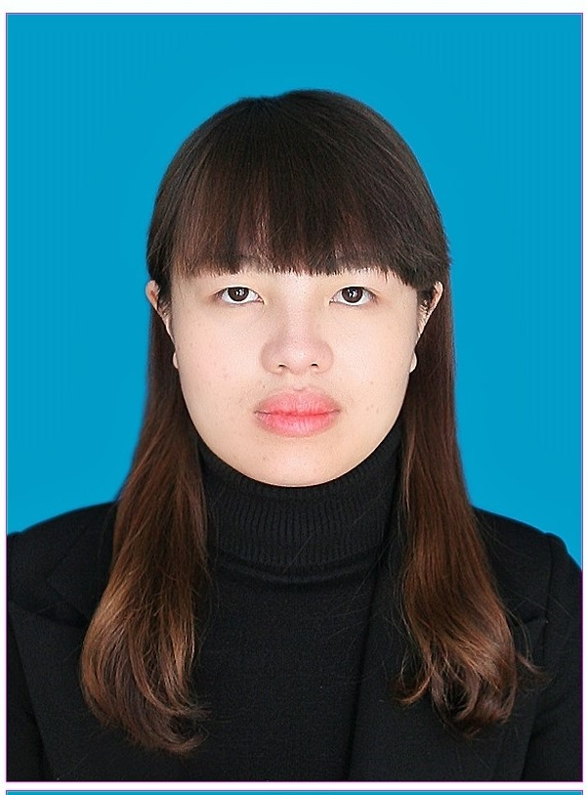

**I. Thông tin chung**

Họ và tên: **Nguyễn Thị Huyền**

Giới tính: Nữ

Năm sinh: 13/2/1990

Nơi sinh: xã Trung Lương, huyện Định Hóa, tỉnh Thái Nguyên

Quê quán: xã Trung Lương, huyện Định Hóa, tỉnh Thái Nguyên

Đơn vị công tác: Khoa Địa lý

Chức vụ: Giảng viên

Học vị: Thạc sĩ; năm: 2019; Chuyên ngành: LL&PPDH Địa lí

Chức danh khoa học: ; công nhận năm:

Môn học giảng dạy: Hoạt động trải nghiệm sáng tạo trong môn địa lí, Lí luận dạy học Địa lí, Phương pháp dạy học KHXH, Phương pháp dạy học theo chủ đề, Thực hành sư phạm địa lí 3

Lĩnh vực nghiên cứu: Lí luận và phương pháp dạy học Địa lí

Ngoại ngữ: Tiếng Anh

Địa chỉ liên hệ: Tổ 6, phường Phan Đình Phùng, thành phố Thái Nguyên, tỉnh Thái Nguyên

Điện thoại: 0912472085

Email: nguyenthihuyen@dhsptn.edu.vn

**II. Quá trình đào tạo**

|  |
| --- |
|  |
| - Tốt nghiệp Thạc sĩ năm 2015, tại Trường ĐHSP - ĐHTN. |

**III. Các công trình khoa học đã công bố**

* **Bài báo đăng Tạp chí quốc tế**

|  |
| --- |
|  |

* **Bài báo đăng Hội nghị quốc tế:**

|  |
| --- |
| [1] Nguyễn Thị Huyền, Nguyễn Phương Liên (2021), *EXPERIENCE IN TEACHER TRAINING IN REMOTE REGIONS OF SOME COUNTRIES IN THE WORLD AND LESSONS FOR VIETNAM*, KỶ YẾU HỘI THẢO KHOA HỌC QUỐC TẾ ĐỔI MỚI TRONG ĐÀO TẠO GIÁO VIÊN VỚI CHỦ ĐỀ “ĐÀO TẠO GIÁO VIÊN, CÁN BỘ QUẢN LÝ GIÁO DỤC CHO VÙNG DTTS, MIỀN NÚI VÀ VÙNG KHÓ KHĂN” **(Quốc tế)**, Vol. (issue ), pp. . |

* **Bài báo đăng Tạp chí trong nước**

|  |
| --- |
| [2] Nguyễn Thị Huyền (2021), *Chương trình GDPT 2018- điểm mới dưới góc nhìn phát triển chương trình*, Tạp chí Thiết bị Giáo dục **(Trong nước)**, Vol. (issue ), pp. . |
| [3] Nguyễn Thị Huyền (2021), *Chương trình GDPT 2018- điểm mới dưới góc nhìn phát triển chương trình*, Tạp chí Thiết bị Giáo dục **(Trong nước)**, Vol. (issue ), pp. . |
| [4] Nguyễn Thị Huyền (2021), *Đánh giá năng lực học sinh qua dạy học phân môn địa lí ở trường trung học cơ sở.*, Tạp chí Thiết bị Giáo dục **(Trong Nước)**, Vol. (issue ), pp. . |
| [5] Nguyễn Thị Huyền (2021), *Đánh giá năng lực học sinh qua dạy học phân môn địa lí ở trường trung học cơ sở.*, Tạp chí Thiết bị Giáo dục **(Trong Nước)**, Vol. (issue ), pp. . |
| [6] Nguyễn Phương Liên, Nguyễn Thị Huyền (2021), *Đánh giá năng lực HS qua dạy học phân môn Địa lí ở trường Trung học cơ sở*, Tạp chí Giáo dục và Xã Hội **(Trong Nước)**, Vol. (issue Đặc biệt), pp. 23-28. |
| [7] Nguyễn Thị Huyền (2021), *Đánh giá năng lực HS qua dạy học phân môn Địa lí ở trường Trung học cơ sở*, Tạp chí Giáo dục và Xã Hội **(Trong Nước)**, Vol. (issue Đặc biệt), pp. 23-28. |
| [8] Nguyễn Phương Liên, Nguyễn Thị Huyền (2019), *Nâng cao chất lượng đội ngũ giảng viên đáp ứng yêu cầu đổi mới giáo dục và đào tạo qua thực tế ở trường trung học phổ thông Thái Nguyên*, Thiết bị giáo dục **(Trong Nước)**, Vol. (issue 201), pp. 133-135. |
| [9] Phạm Hương Giang, Nguyễn Thị Huyền (2019), *Sử dụng phương pháp dạy học theo trạm trong dạy học địa lí ở trường phổ thông theo định hướng phát triển năng lực người học*, thiết bị giáo dục **(Trong Nước)**, Vol. (issue 201), pp. 34-36. |
| [10] Nguyễn Phương Liên, Nguyễn Thị Huyền (2020), *Thiết kế và sử dụng phiếu tự đánh giá theo tiêu chí (Rubric) trong dạy học Địa lí ở trường phổ thông*, Tạp chí giáo dục **(Trong Nước)**, Vol. (issue Đặc biệt), pp. 120-123. |
| [11] Nguyễn Phương Liên, Nguyễn Thị Huyền (2020), *Thiết kế và sử dụng phiếu tự đánh giá theo tiêu chí (Rubric) trong dạy học Địa lí ở trường phổ thông*, Tạp chí giáo dục **(Trong Nước)**, Vol. (issue Đặc biệt), pp. 120-123. |
| [12] Nguyễn Phương Liên, Nguyễn Thị Huyền (2021), *Xây dựng bộ công cụ đánh giá trong dạy học Địa lí 6 bậc trung học cơ sở theo hướng phát triển năng lực người học*, Tạp chí Thiết bị giáo dục **(Trong Nước)**, Vol. (issue Đặc biệt), pp. 16-18. |

* **Bài báo đăng Hội nghị trong nước**

|  |
| --- |
| [13] Nguyễn Thị Huyền (2021), *Cách mạng 4.0: cơ hội và thách thức để người giáo viên đổi mới phương pháp dạy và học*, Kỷ yếu Hội nghị Khoa học Địa lí Toàn quốc lần thứ XII. **(Trong nước)**, Vol. (issue ), pp. . |
| [14] Nguyễn Phương Liên, Nguyễn Thị Huyền (2014), *Giáo dục giá trị di sản trong dạy học địa lí ở trường phổ thông*, Hội nghị khoa học địa lí lần thứ 8: khoa học địa lí Việt Nam trong chiến lược đổi mới, hội nhập và phát triển **(Trong nước)**, Vol. (issue ), pp. 922-927. |
| [15] Nguyễn Thị Huyền (2022), *Tầm quan trọng của thông tin phản hồi trong quá trình đánh giá kết quả học tập hướng tới hình thành phẩm chất, năng lực người học*, Kỷ yếu hội thảo khoa học cán bộ trẻ các trường đại học sư phạm toàn quốc lần thứ IX - năm 2022 **(Trong nước)**, Vol. (issue ), pp. 781-788. |
| [16] Nguyễn Thị Huyền (2021), *Thiết kế sơ đồ tư duy bằng phần mềm Mindomo trong dạy học Địa lí 10 ở trường phổ thông theo định hướng phát triển năng lực*, Kỷ yếu Hội nghị Khoa học Địa lí Toàn quốc lần thứ XII. **(Trong nước)**, Vol. (issue ), pp. . |

**IV. Đề tài KH&CN các cấp đã chủ trì**

|  |
| --- |
| 1. CS.E.2021.10, "Nghiên cứu xây dựng bài giảng điện tử học phần Lý luận dạy học Địa lí", Đã nghiệm thu năm 2022, Đạt |

**V. Sách và Giáo trình**

|  |
| --- |
| 1. Nguyễn Phương Liên, Thân Thị Huyền, Nguyễn Thị Huyền, Phạm Hương Giang, Phạm Thu Thuỷ (2017), *Câu hỏi trắc nghiệm khách quan môn Địa lí 12*, Đại học Thái Nguyên (ISBN: 978-604-915-479-9). |
| 2. Đỗ Văn Hảo, Nguyễn Thị Minh Nguyệt, Nguyễn Thị Huyền (2019), *Dạy học Địa lí địa phương*, Đại học Thái Nguyên (ISBN: ). |
| 3. Nguyễn Thị Huyền (2021), *Giáo trình hoạt động trải nghiệm trong môn Địa lí*, Đại học Thái Nguyên (ISBN: 978-604-9987-61-8). |

**VI. Hướng dẫn sau đại học**

|  |
| --- |
|  |

**VII. Khen thưởng về Khoa học và công nghệ**

|  |
| --- |
|  |

|  |  |  |
| --- | --- | --- |
|  |  | *Thái Nguyên, ngày 16 tháng 8 năm 2022* |
| XÁC NHẬN CỦA PHÒNG KH-CN & HTQT |  | Người khai |
|  |  |  |
|  |  | **Nguyễn Thị Huyền** |